Programmation Linéaire & Python

Optimisation d'un Système de Collecte de Déchets Intelligent


3eme année Ingénierie Informatique et Réseaux

Réalisé par :
Aya ELOUAZZANI

Encadré par :
Abdelati REHA & Yassine SAFSOUF :

Année Universitaire 2025-2026

Table des matières

INTRODUCTION 1
CHAPITRE 1 : MODELISATION D’UN PROBLEME D’OPTIMISATION ET RESOLUTION AVEC LA METHODE GRAPHIQUE 2
I.1. Introduction 2
I.2. Contexte 2
I.3. Programme Linéaire 3
I.4. Résolution avec la méthode graphique 4
I.5. Validation avec le solveur d’Excel 5
I.6. Conclusion 6
CHAPITRE 2 : MODELISATION D’UN PROBLEME D’OPTIMISATION ET RESOLUTION AVEC LA METHODE SIMPLEXE / DUALITE 7
II.1. Introduction 7
II.2. Contexte 7
II.3. Programme Linéaire 7
II.4. Résolution avec la méthode Simplexe 9
II.5. Validation avec le solveur d’Excel 10
II.6. Conclusion 10
CHAPITRE 3 : CONCEPTION INFORMATIQUE 11
III.1. Introduction 11
III.2. Outils et Environnement de Développement 11
III.3. Implémentation et Résultats 12
III.4. Conclusion 12
CONCLUSION GENERALE ET PERSPECTIVES 13
ANNEXES 14
Annexe 1 : Captures d'écran du Modèle 1 (2 variables) 14
Annexe 2 : Captures d'écran du Modèle 2 (3 variables) 15
REFERENCES 16

INTRODUCTION

La gestion des déchets constitue aujourd'hui un enjeu majeur dans les zones urbaines, en particulier dans les complexes résidentiels à forte densité. Avec l'augmentation de la population et de la production quotidienne de déchets, les systèmes traditionnels de collecte montrent leurs limites. En effet, ces systèmes reposent généralement sur des tournées fixes, indépendantes du niveau réel de remplissage des bacs.
Cette organisation entraîne plusieurs problèmes. D'une part, certains conteneurs se remplissent rapidement et débordent avant le passage des camions, ce qui provoque des nuisances environnementales, des mauvaises odeurs et des risques sanitaires. D'autre part, il arrive que les collectes soient effectuées alors que les bacs ne sont pas encore pleins, ce qui engendre un gaspillage de ressources, notamment en carburant et en main-d'œuvre.
Face à ces limites, il devient nécessaire d'adopter une approche plus intelligente et optimisée de la gestion des déchets. C'est dans ce contexte que s'inscrit ce projet, qui vise à concevoir un système de collecte plus efficace en s'appuyant sur les outils de la programmation linéaire.
L'objectif principal de ce travail est de modéliser le problème de collecte des déchets sous forme d'un modèle mathématique afin d'optimiser l'utilisation des ressources disponibles. Il s'agit notamment de déterminer le nombre optimal de collectes à effectuer tout en maximisant l'efficacité du service et en respectant certaines contraintes telles que la capacité des camions et les besoins en collecte.
Le projet est structuré en trois parties principales. La première partie consiste à modéliser un problème d'optimisation à deux variables et à le résoudre à l'aide de la méthode graphique. La deuxième partie porte sur une modélisation plus complexe faisant intervenir plusieurs variables, résolue à l'aide de la méthode du simplexe ou de la dualité. Enfin, la troisième partie est consacrée au développement d'un outil informatique en Python permettant d'automatiser la résolution du problème.
Ainsi, ce projet permet de mettre en pratique les concepts de la programmation linéaire dans un contexte réel, tout en montrant l’intérêt des méthodes d’optimisation dans l’amélioration des systèmes de gestion.

CHAPITRE 1 : MODELISATION D’UN PROBLEME D’OPTIMISATION ET RESOLUTION AVEC LA METHODE GRAPHIQUE

Introduction

Dans ce premier chapitre, j'aborde la phase initiale du projet, qui consiste à formuler mathématiquement le problème de collecte des déchets et à le résoudre graphiquement. La méthode graphique est une approche visuelle qui permet, lorsque le problème ne comporte que deux variables de décision, de représenter l'ensemble des solutions admissibles dans un plan à deux dimensions et d'identifier la solution optimale de manière intuitive.
Cette méthode présente l'avantage d'être facilement compréhensible et de permettre une interprétation claire des contraintes et de la fonction objective. Elle constitue ainsi une excellente introduction aux techniques de la programmation linéaire avant d'aborder des méthodes plus complexes comme le simplexe.
Dans ce chapitre, je commence par présenter le contexte du problème, puis je formule le programme linéaire correspondant, avant de procéder à sa résolution graphique et de valider les résultats obtenus à l'aide du solveur Excel.

Contexte

Cette étude porte sur un complexe résidentiel composé de plusieurs immeubles, dans lequel la gestion des déchets est assurée par un prestataire disposant de deux types de véhicules de collecte : des camions standards et des camions compacteurs.
Dans ce complexe, la production quotidienne de déchets est variable et répartie de manière inégale entre les différentes zones. On constate régulièrement deux problèmes principaux : certains bacs débordent avant l'heure de collecte prévue, ce qui crée des nuisances pour les résidents, et d'autres tournées sont effectuées alors que les conteneurs ne sont qu'à moitié pleins, entraînant une perte de ressources inutile.
Afin d'améliorer cette situation, l'objectif est d'optimiser le nombre de tournées effectuées par chaque type de camion sur une journée, de manière à maximiser le volume total de déchets collectés, tout en respectant les contraintes liées aux ressources disponibles telles que le budget et le temps de travail du personnel.
Pour simplifier le modèle dans cette première partie, le problème est limité à deux variables de décision, ce qui permet d'appliquer la méthode graphique.

Programme Linéaire

1. Variables de décision
Les deux variables de décision sont définies comme suit :
- $x_{1 } : le nombre de tournées effectuées par le camion standard par jour$
- $x_{2} : le nombre de tournées effectuées par le camion compacteur par jour$s
2. Fonction objectif
L'objectif est de maximiser le volume total de déchets collectés par jour. Un camion standard collecte en moyenne 8 m³ de déchets par tournée, et un camion compacteur collecte en moyenne 14 m³ par tournée. La fonction objective s'écrit donc :
$$\max{Z}=8x_{1}+14x_{2}$$
3. Contraintes
Contrainte 1 : Budget journalier
Chaque tournée du camion standard coûte 60 DH et chaque tournée du camion compacteur coûte 100 DH. Le budget journalier alloué à la collecte est limité à 600 DH :
$$60x_{1}+100x_{2}≤600$$
Contrainte 2 : Temps de travail du personnel
Une tournée du camion standard nécessite 2 heures de travail, et une tournée du camion compacteur nécessite 3 heures. La durée maximale de travail disponible par jour est de 18 heures :
$$2x_{1}+3x_{2}≤18$$
Contrainte 3 : Nombre minimum de tournées standards
Pour assurer un service de base dans toutes les zones du complexe, au minimum 2 tournées du camion standard doivent être effectuées chaque jour :
$$x_{1}≥2$$
Contrainte 4 : Non-négativité
Le nombre de tournées ne peut pas être négatif :
$$x_{1}≥0, x_{2}≥0$$

4. Modèle mathématique final
Le programme linéaire complet se présente de la manière suivante :
$$\max{Z}=8x_{1}+14x_{2}$$Sous les contraintes :
$$\left\{\begin{aligned}60x_{1}+100x_{2}≤600 \\ 2x_{1}+3x_{2}≤18 \\ x_{1}≥2 \\ x_{1}≥0,x_{2}≥0\end{aligned}\right.$$

Résolution avec la méthode graphique

La méthode graphique consiste à représenter graphiquement chaque contrainte du problème sous forme de demi-plan, à identifier la région réalisable (l'intersection de tous ces demi-plans), puis à déterminer le point de cette région qui maximise la fonction objective. Puisque la solution optimale d'un programme linéaire se trouve toujours en un sommet du polygone admissible, il suffit d'évaluer la valeur de Z en chacun de ces sommets pour conclure.
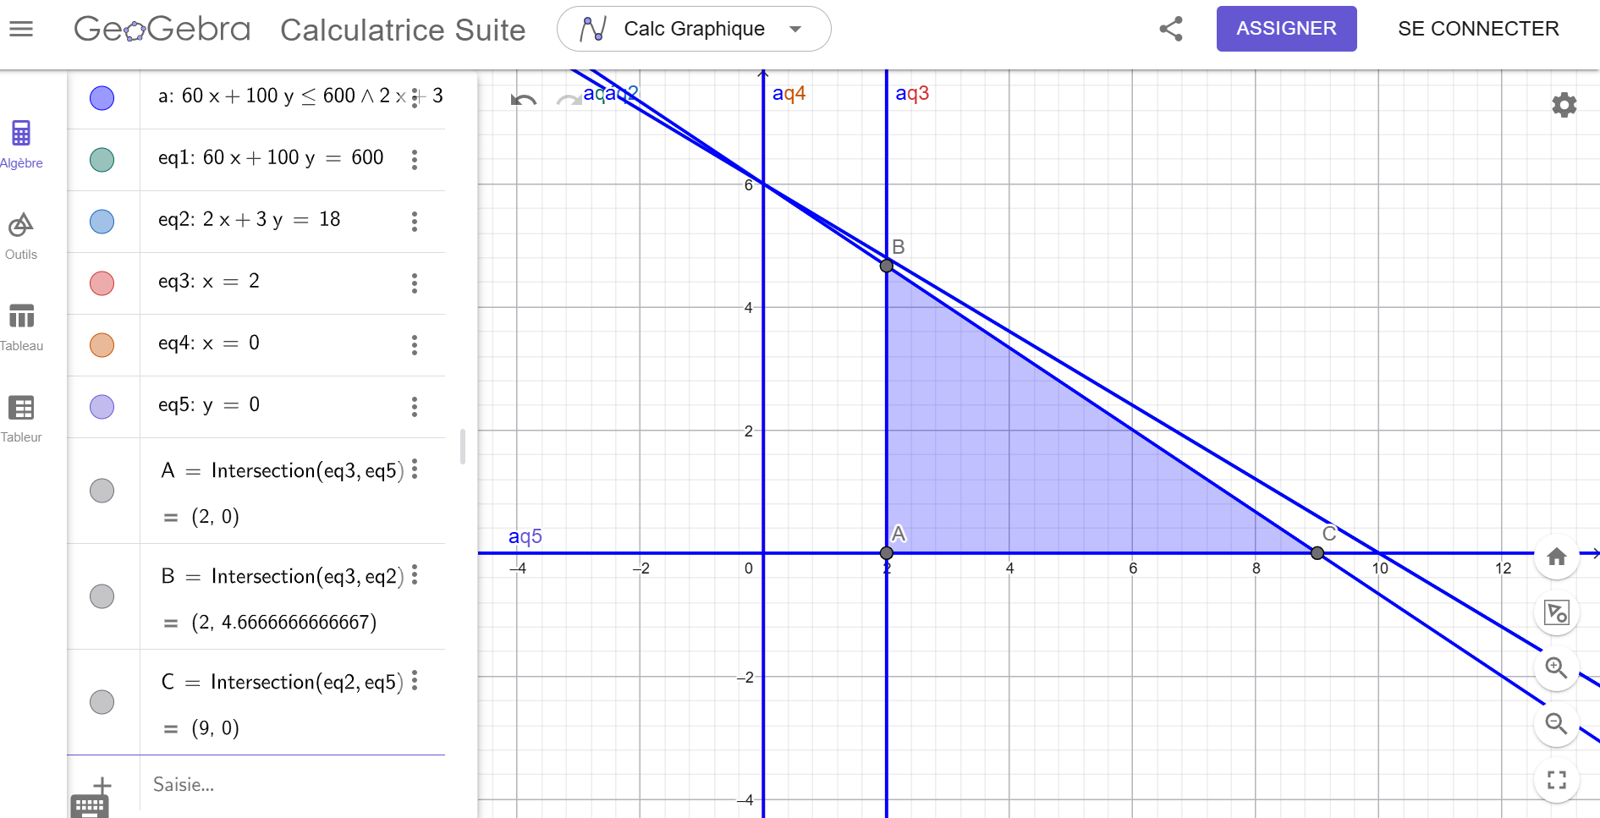
Région Réalisable
Figure 1 : Représentation graphique du problème

Après analyse des sommets de la zone réalisable obtenue graphiquement, nous avons calculé la valeur de la fonction objective pour chaque point.
La valeur maximale de la fonction objective est atteinte au point B, avec x₁ = 2 et x₂ = 14/3 ≈ 4,67, ce qui correspond à un volume total collecté de 81,33 m³.
Le tableau ci-dessous résume ces calculs pour tous les sommets :
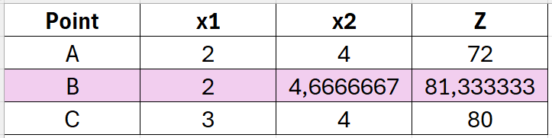
MAX
Conclusion : La solution optimale obtenue avec la méthode graphique consiste à effectuer 2 tournées avec le camion standard et 4,67 tournées avec le camion compacteur par jour, ce qui permet de collecter un volume maximal de 81,33 m³ de déchets. Cette analyse permet de confirmer la cohérence de la modélisation et servira de base pour la validation informatique avec Excel.

Validation avec le solveur d’Excel

Pour confirmer la solution trouvée avec la méthode graphique, le Solveur d'Excel a été utilisé. Ce dernier permet de déterminer automatiquement la combinaison optimale de tournées tout en respectant l'ensemble des contraintes du système. Le tableau ci-dessous présente les variables x₁ et x₂, la fonction objectif Z ainsi que les contraintes C1 à C3 appliquées au problème de collecte de déchets.
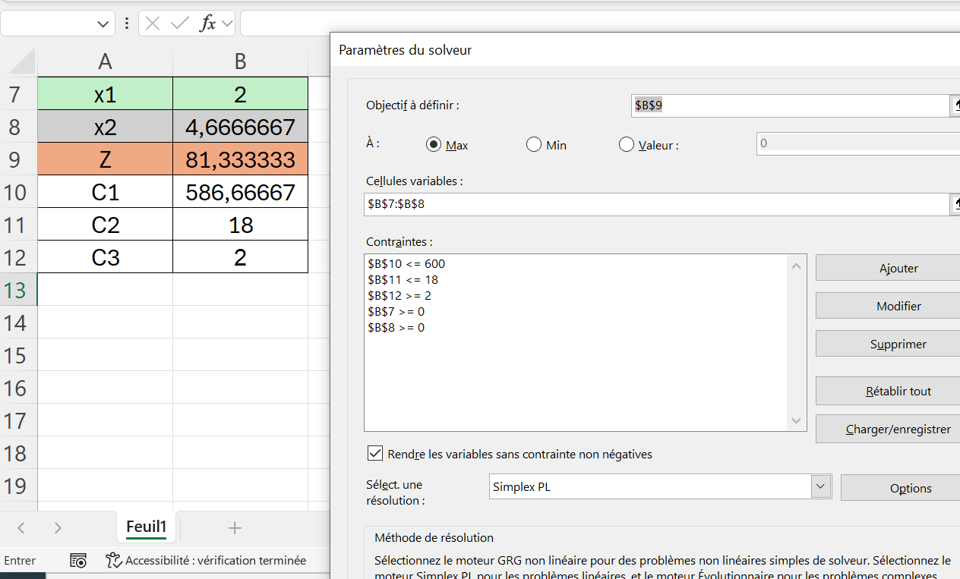
Conclusion : Le Solveur d'Excel confirme que la solution optimale est x₁ = 2 et x₂ ≈ 4,67, ce qui correspond à un volume maximal collecté de Z = 81,33 m³. Cette validation confirme la cohérence des résultats obtenus avec la méthode graphique et permet de garantir une allocation optimale des ressources disponibles pour la collecte des déchets dans le complexe résidentiel.

Conclusion

Dans ce chapitre, j'ai modélisé un problème d'optimisation lié à la collecte des déchets dans un complexe résidentiel et je l'ai résolu en utilisant la méthode graphique.
J'ai commencé par identifier les variables de décision ainsi que les contraintes du système, notamment le budget journalier, le temps de travail disponible et le nombre minimum de tournées standards. Ensuite, j'ai représenté la région réalisable dans GeoGebra et évalué la fonction objectif en chacun des sommets du polygone admissible pour identifier la solution optimale.
Les résultats obtenus montrent qu'il est possible d'organiser les tournées de collecte de manière efficace, en tirant le meilleur parti des ressources disponibles tout en respectant l'ensemble des contraintes du système. Cette solution a été confirmée par le Solveur d'Excel, ce qui valide la cohérence du modèle mathématique proposé.
Ce chapitre illustre concrètement comment la programmation linéaire permet de transformer un problème de gestion quotidienne en une décision optimisée et justifiée mathématiquement. Les bases posées ici serviront de fondation pour le chapitre suivant, où le modèle sera enrichi avec davantage de variables et résolu à l'aide de l'algorithme du Simplexe.

CHAPITRE 2 : MODELISATION D’UN PROBLEME D’OPTIMISATION ET RESOLUTION AVEC LA METHODE SIMPLEXE / DUALITE

Introduction

Dans ce deuxième chapitre, j'étends le modèle développé au chapitre précédent en introduisant une troisième variable de décision, ce qui rend le problème impossible à résoudre graphiquement. Pour traiter ce cas plus complexe, j'utilise la méthode du Simplexe, qui est un algorithme itératif permettant de parcourir les sommets du domaine admissible de manière systématique jusqu'à atteindre la solution optimale.
Dans un second temps, j'aborde la théorie de la dualité, qui consiste à associer au problème original un second problème dit dual. L'analyse du problème dual permet d'interpréter économiquement les contraintes et d'étudier la sensibilité de la solution optimale aux variations des ressources disponibles.
Ce chapitre est structuré de la même manière que le précédent : je commence par présenter le contexte et le programme linéaire étendu, puis j'applique la méthode du Simplexe, j'analyse le dual, et je valide les résultats avec le solveur Excel.

Contexte

Le modèle du chapitre 1 prenait en compte uniquement deux types de véhicules de collecte. Dans la réalité, le complexe résidentiel dispose également d'un troisième type de véhicule : une camionnette légère, adaptée aux zones difficiles d'accès comme les passages étroits entre les bâtiments ou les parkings souterrains.
Ce nouveau véhicule permet de desservir des points de collecte inaccessibles aux deux autres camions, mais sa capacité de collecte est plus faible et son coût par tournée est différent. Son intégration dans le modèle permet une allocation plus réaliste et plus complète des ressources disponibles.
L'objectif reste le même : maximiser le volume total de déchets collectés par jour, tout en respectant les contraintes de budget, de temps de travail et de service minimum.

Programme Linéaire

1. Variables de décision
- x₁ : nombre de tournées effectuées par le camion standard par jour
- x₂ : nombre de tournées effectuées par le camion compacteur par jour
- x₃ : nombre de tournées effectuées par la camionnette légère par jour

2. Fonction objectif
La camionnette légère collecte en moyenne 5 m³ de déchets par tournée. La fonction objective s'écrit :
$$max⁡Z=8x_{1}+14x_{2}+5x_{3}$$
3. Contraintes
Contrainte 1 : Budget journalier
La camionnette légère coûte 40 DH par tournée. Le budget journalier reste limité à 600 DH :
$$60x_{1}+100x_{2}+40x_{3}≤600$$
Contrainte 2 : Temps de travail du personnel
La camionnette légère nécessite 1 heure de travail par tournée. La durée maximale reste 18 heures :
$$2x_{1}+3x_{2}+x_{3}≤18$$
Contrainte 3 : Nombre minimum de tournées standards
Au minimum 2 tournées du camion standard doivent être effectuées chaque jour :
$$x_{1}≥2$$
Contrainte 4 : Nombre maximum de tournées de la camionnette
La camionnette légère ne peut effectuer plus de 6 tournées par jour en raison de sa capacité limitée et des distances à parcourir :
$$x_{3}≤6$$
Contrainte 5 : Non-négativité
$$x_{1}≥0,x_{2}≥0,x_{3}≥0$$
4. Modèle mathématique final
$$max⁡Z=8x_{1}+14x_{2}+5x_{3}$$
$$\left\{\begin{aligned}60x_{1}+100x_{2}+40x_{3}≤600 \\ 2x_{1}+3x_{2}+x_{3}≤18 \\ x_{1}≥2 \\ x_{3}≤6 \\ x_{1}≥0, x_{2}≥0, x_{3}≥0\end{aligned}\right.$$

Résolution avec la méthode Simplexe

Mise en forme
$$Z-8x_{1}-14x_{2}-5x_{3}=0$$
$$60x_{1}+100x_{2}+40x_{3}+e_{1}=600 \\ 2x_{1}+3x_{2}+x_{3}+e_{2}=18 \\ x_{1}-e_{3}=2 \\ x_{3}+e_{4}=6$$

Tableau 0
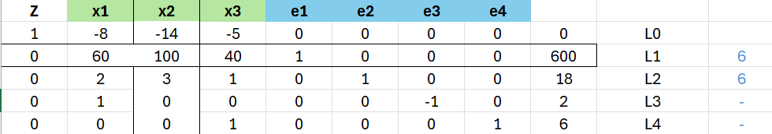
VHB : $x_{1}= x_{2}= x_{3}=0$
VB : $e_{1}=600, { e}_{2}=18, { e}_{3}=2, e_{4}=6$
Z = 0
TEST NEGATIF
Tableau 1 : Final
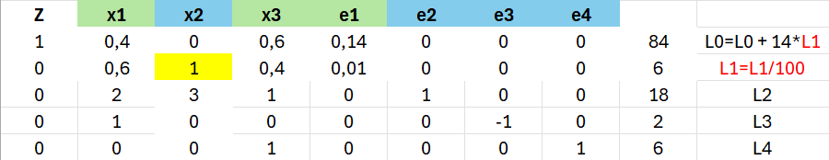
VHB : $x_{1}= e_{1}= x_{3}=0$
VB : $x_{2}=6, { e}_{2}=18, { e}_{3}=2, e_{4}=6$
Z = 84
TEST POSITIF
Alors Il faut effectuer $x_{1}=0$tournées de camions standards, $x_{2}=6$tournées de camions compacteurs et $x_{3}=0$afin de maximiser le volume total de déchets collectés, avec une valeur optimale $Z^{*}=84 m^{3}$.

Validation avec le solveur d’Excel

Afin de valider les résultats obtenus par la méthode du Simplexe, j'ai utilisé le Solveur d’Excel. Cet outil permet de déterminer automatiquement les valeurs optimales des variables de décision tout en respectant l’ensemble des contraintes du modèle.
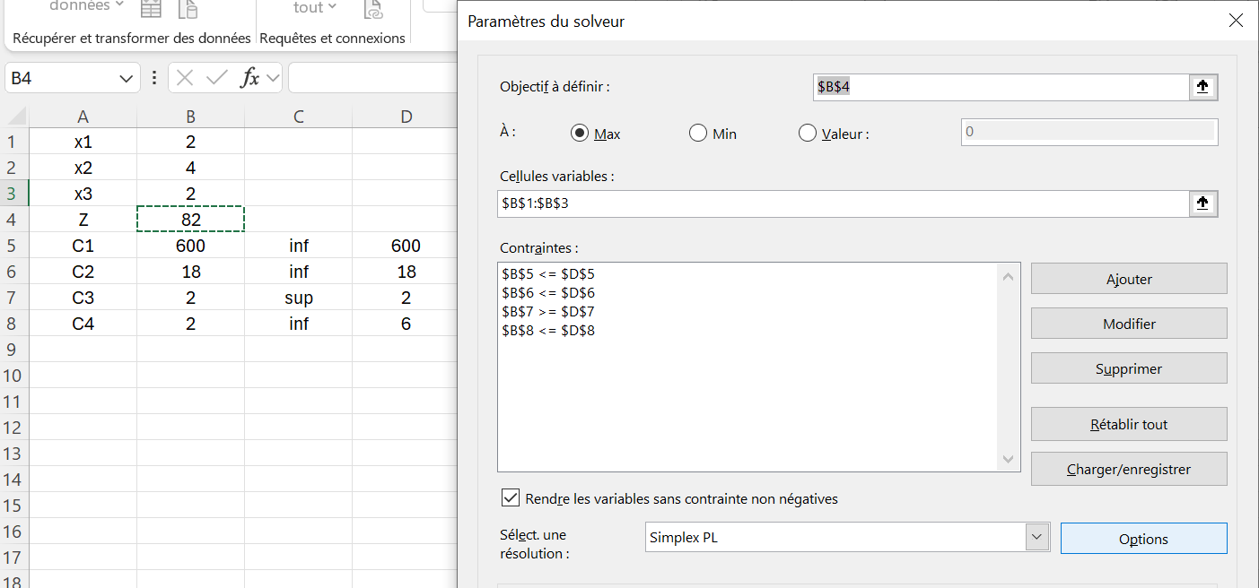
Conclusion : Le Solveur d’Excel confirme que la solution optimale est $x_{1}=0$, $x_{2}=6$et $x_{3}=0$, ce qui permet d’obtenir un volume maximal de déchets collectés égal à $Z^{*}=84 m^{3}$. Ces résultats sont cohérents avec ceux obtenus par la méthode du Simplexe.

Conclusion

La méthode du Simplexe constitue une approche efficace et adaptée pour résoudre des problèmes de programmation linéaire comportant plusieurs variables et contraintes. Contrairement à la méthode graphique, qui est limitée à deux variables, elle permet de traiter des modèles plus complexes de manière algorithmique et systématique.
Dans ce chapitre, j'ai étendu le modèle de gestion des déchets en introduisant une troisième variable de décision, rendant ainsi la modélisation plus proche de la réalité du terrain. L'application de la méthode du Simplexe a permis d'identifier, étape par étape, la combinaison optimale de tournées à effectuer pour maximiser le volume de déchets collectés.
L'analyse duale a apporté une dimension supplémentaire à cette étude en permettant d'interpréter économiquement chaque contrainte. Elle offre ainsi une aide précieuse à la décision en indiquant quelles ressources il serait le plus bénéfique d'augmenter pour améliorer encore l'efficacité du système.
En conclusion, ce chapitre démontre que les outils de la programmation linéaire, et notamment le Simplexe, constituent de véritables instruments d'aide à la décision dans la gestion des ressources. Ils permettent de passer d'une organisation intuitive à une allocation raisonnée et optimisée, ce qui est essentiel dans tout contexte où les ressources sont limitées.

CHAPITRE 3 : CONCEPTION INFORMATIQUE

Introduction

Ce troisième chapitre est consacré au développement d'un outil informatique permettant d'automatiser la résolution des problèmes d'optimisation modélisés dans les chapitres précédents. L'objectif est de concevoir une application web interactive où l'utilisateur peut saisir ses propres paramètres et obtenir instantanément la solution optimale, sans avoir à effectuer les calculs manuellement.
Pour cela, j'ai utilisé le framework Flask pour le backend, qui assure la résolution mathématique via la bibliothèque scipy.optimize, et les technologies HTML, CSS et JavaScript pour le frontend, qui constitue l'interface visuelle de l'application.

Outils et Environnement de Développement

Le développement repose sur les outils suivants :
Langage backend : Python 3 avec le framework Flask, qui permet de créer un serveur web capable de recevoir les données du formulaire, d'effectuer les calculs d'optimisation et de renvoyer les résultats.
Bibliothèque d'optimisation : scipy.optimize et sa fonction linprog, qui résout les problèmes de programmation linéaire. Comme cette fonction minimise par défaut, on minimise -Z pour obtenir la maximisation souhaitée.
Frontend : HTML5, CSS3 et JavaScript, utilisés pour construire le formulaire de saisie et afficher les résultats de manière claire et interactive.
Environnement de développement : PyCharm, avec la structure de projet suivante :
OptimisationDechets/
├── app.py
├── templates/
│ └── index.html
└── static/
└── style.css

Implémentation et Résultats

III.3.1. Architecture de l'application
L'application fonctionne selon le principe suivant : l'utilisateur choisit le modèle souhaité (Modèle 1 à 2 variables ou Modèle 2 à 3 variables), saisit ses paramètres dans le formulaire, puis clique sur "Résoudre". Le navigateur envoie les données au serveur Flask via une requête, le serveur résout le programme linéaire et renvoie la solution optimale, qui s'affiche alors directement sur la page.
III.3.2. Interface utilisateur
L'interface propose deux modèles au choix. Pour chaque modèle, l'utilisateur peut personnaliser tous les paramètres : les coefficients de la fonction objectif, les coefficients et les limites de chaque contrainte. Les valeurs par défaut correspondent aux données du projet. Les captures d'écran de l'interface et des résultats sont présentées en Annexe.

Conclusion

Ce chapitre a permis de développer une application web fonctionnelle qui automatise entièrement la résolution des problèmes de programmation linéaire modélisés dans ce projet. L'outil combine la puissance mathématique de Python et la simplicité d'une interface web pour offrir une aide à la décision accessible et intuitive.
Au-delà du cadre académique, cette application illustre comment les outils informatiques peuvent transformer des calculs complexes en solutions pratiques, utilisables par tout gestionnaire souhaitant optimiser ses ressources de collecte sans nécessiter de connaissances mathématiques approfondies.

CONCLUSION GENERALE ET PERSPECTIVES

Ce projet a permis d'aborder de manière concrète et progressive les différentes méthodes de la programmation linéaire, en les appliquant à un problème réel de gestion des déchets dans un complexe résidentiel.
Dans un premier temps, la modélisation du problème à deux variables a permis d'appliquer la méthode graphique et d'identifier visuellement la solution optimale. Dans un second temps, l'extension du modèle à trois variables a nécessité le recours à l'algorithme du Simplexe, offrant une approche plus systématique et adaptée aux problèmes complexes. L'analyse duale a enrichi cette étude en apportant une interprétation économique des contraintes. Enfin, le développement d'une application web en Python a permis d'automatiser l'ensemble de ces calculs et de les rendre accessibles à travers une interface simple et intuitive.
Les résultats obtenus montrent que les outils de la recherche opérationnelle constituent de véritables instruments d'aide à la décision, capables de transformer un problème quotidien en une solution optimisée et justifiée mathématiquement.
En perspective, ce travail pourrait être étendu en intégrant des données réelles collectées via des capteurs IoT placés sur les bacs, ce qui permettrait d'adapter les tournées en temps réel selon le niveau de remplissage. L'application web pourrait également être enrichie avec une visualisation graphique de la région réalisable et de la solution optimale.

ANNEXES

Annexe 1 : Captures d'écran du Modèle 1 (2 variables)

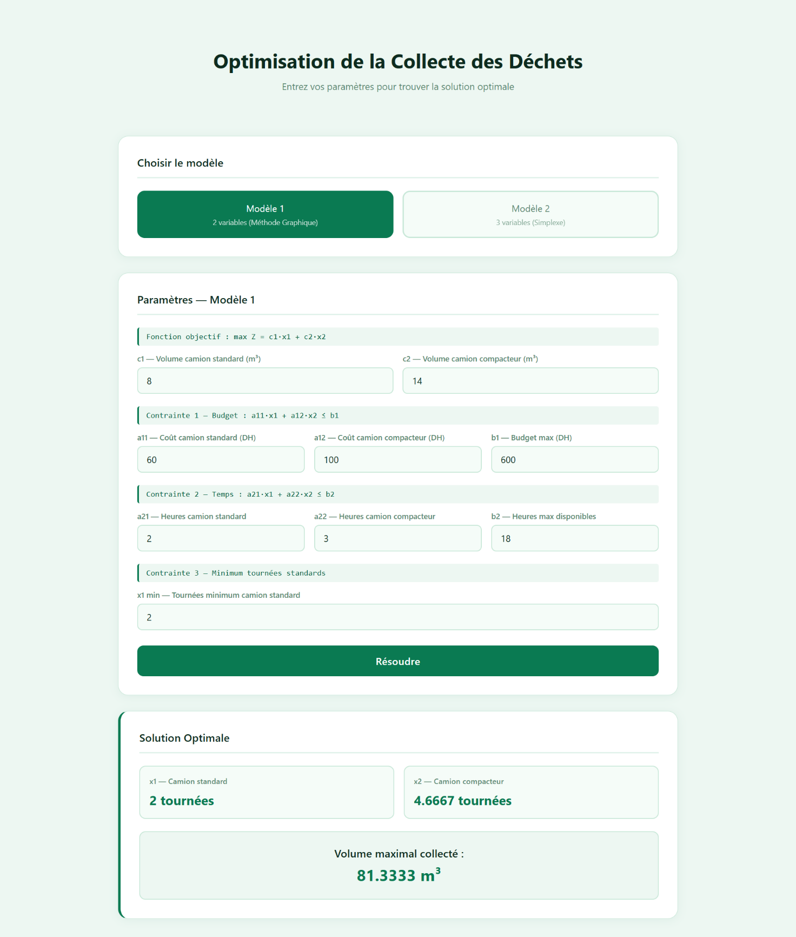

Annexe 2 : Captures d'écran du Modèle 2 (3 variables)

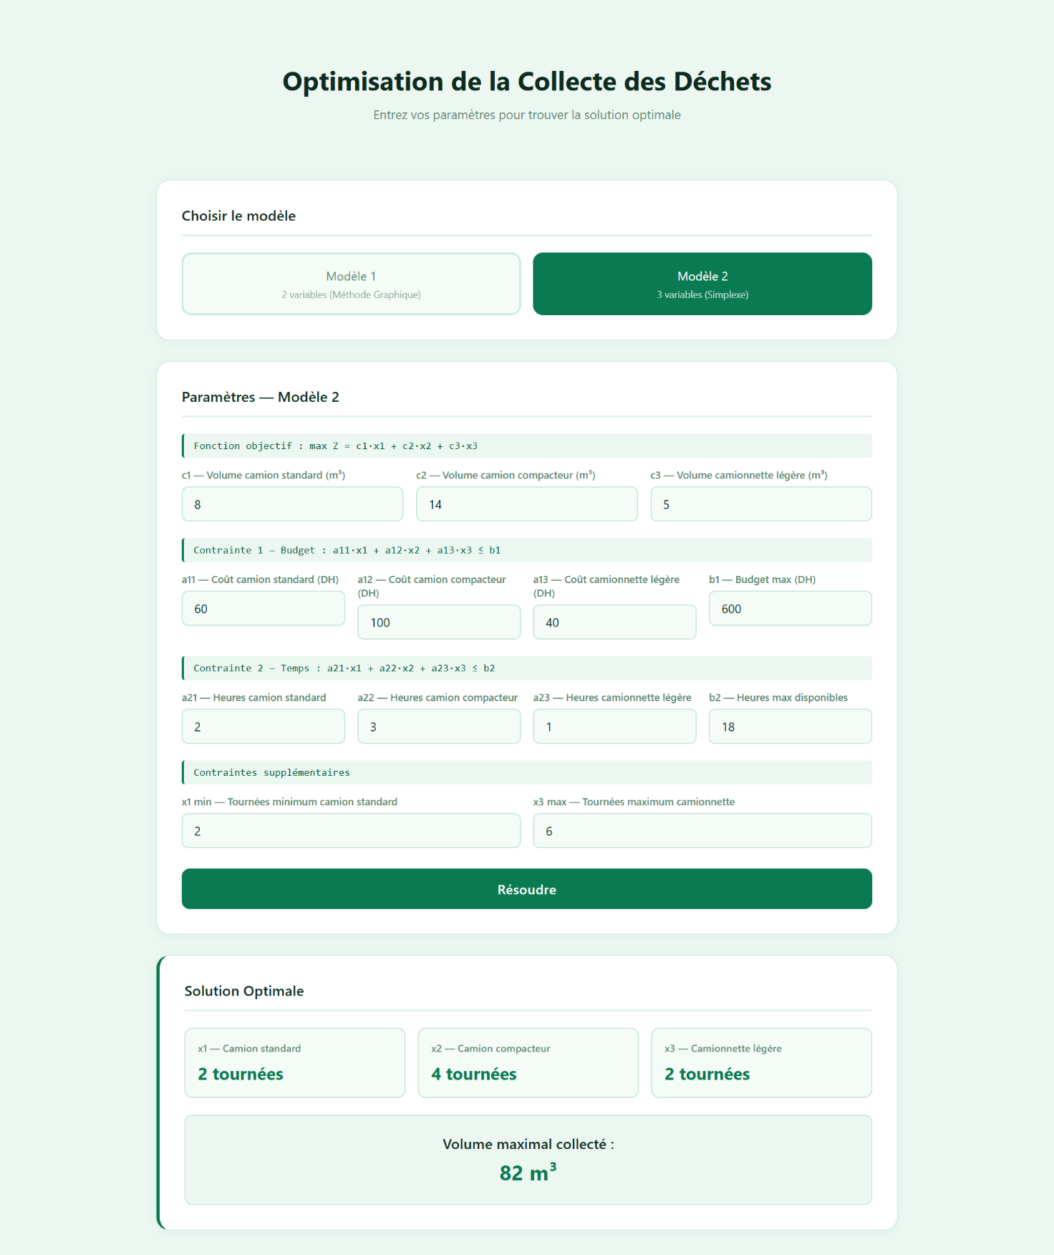

REFERENCES

[1] scipy.optimize.linprog — SciPy Documentation.
https://docs.scipy.org/doc/scipy/reference/generated/scipy.optimize.linprog.html

[2] Flask Documentation — Pallets Projects.
https://flask.palletsprojects.com/

